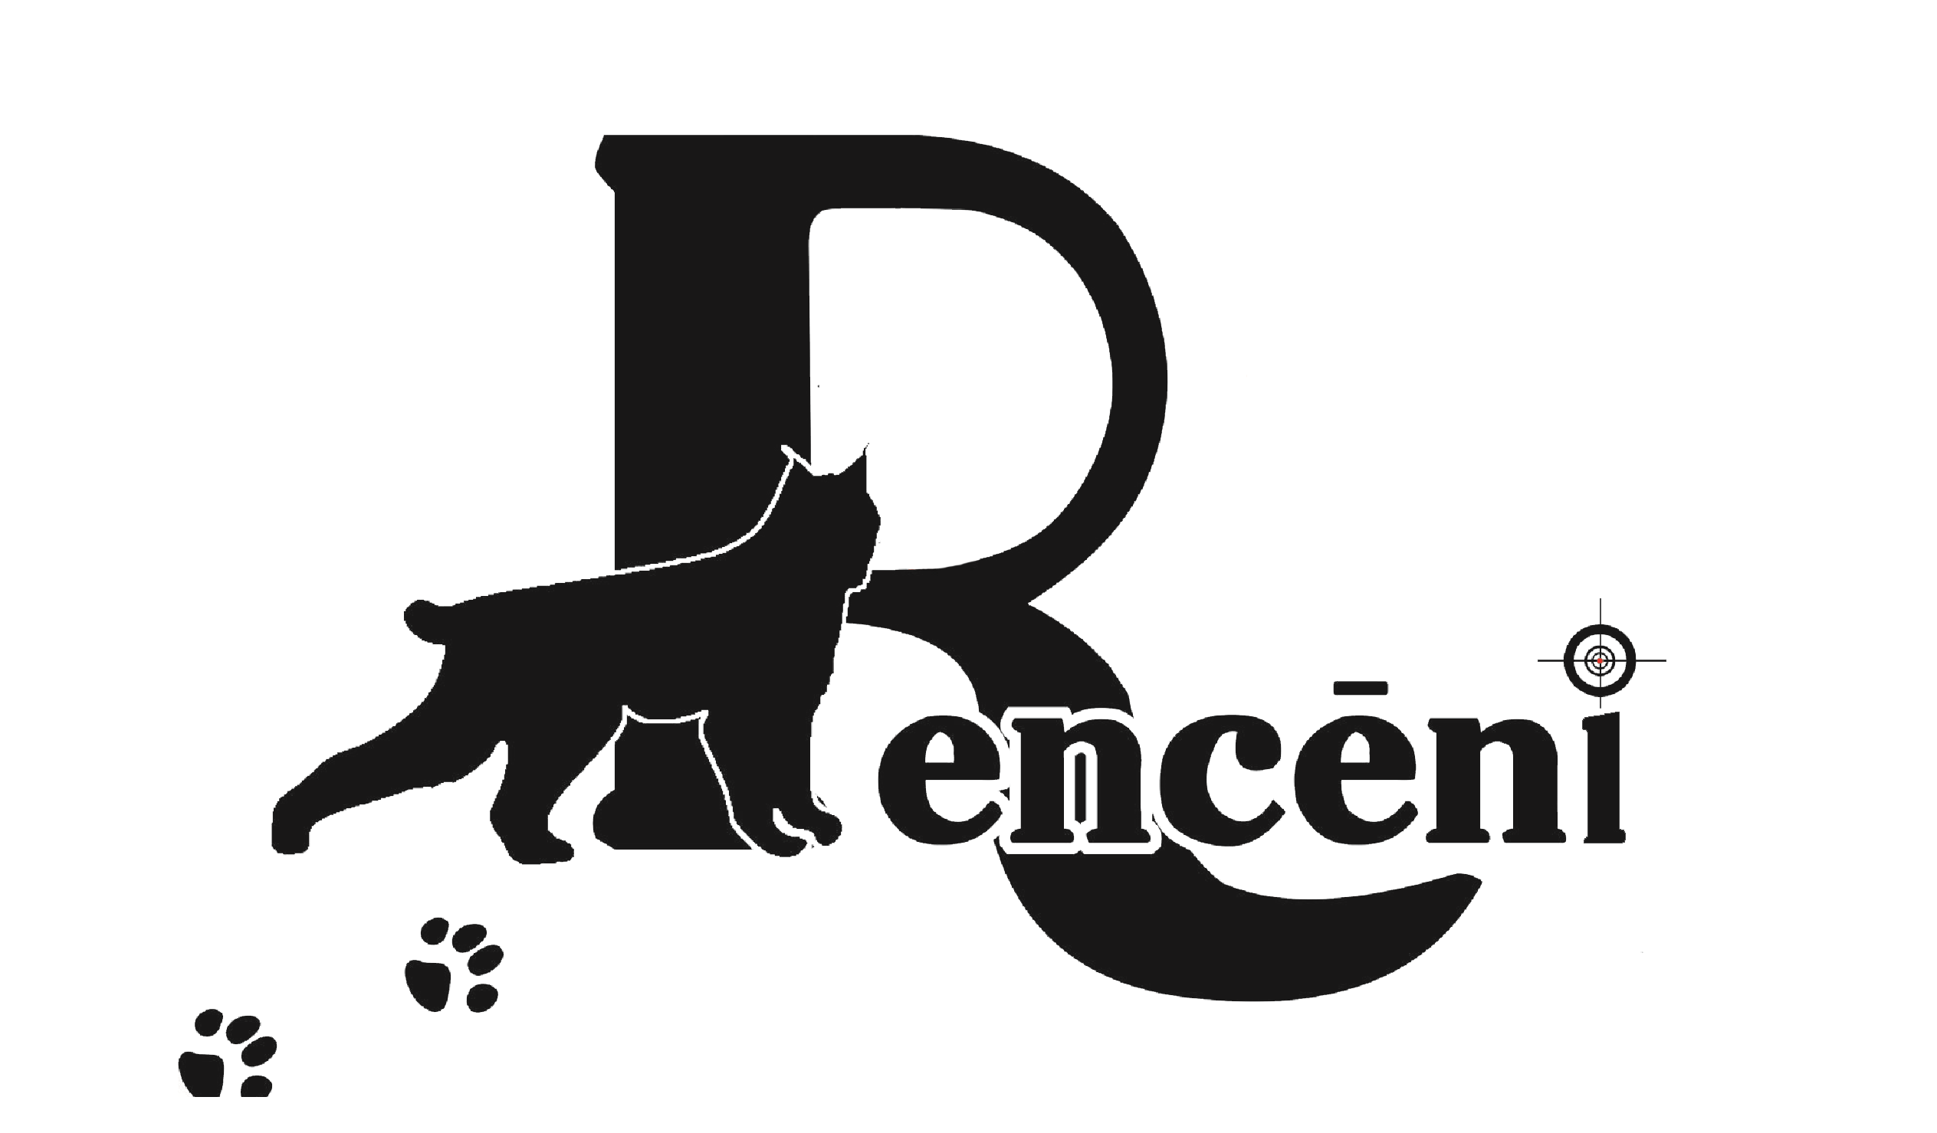
N O L I K U M S
"Burtnieku novada kauss medību šaušanā" un
Latvijas Kausa 6. posms SK-35 (skrejošā mežacūka 35m)

Laiks un vieta:
2014.gada 5. jūlijs plkst. 9:15, MMK “Rencēni”
šautuvē – Burtnieku novada Rencēnu pagastā
Reģistrācija sacensību dienā no 8:00 – 9:00

Rīkotājs: Šaušanas sporta klubs ’’Rencēni’’, MMK ’’Rencēni’’

Sacensībās piedalās: Tiek aicināti visi mednieki un šaušanas sporta interesenti.

Sacensību programma:
- Skrejošā mežacūka (SK-35)
- Sportings,
- “Medību šaušana”

Sacensībās drīkst piedalīties – ikviena fiziska persona, kura samaksājusi sacensību dalības maksu, apguvusi nepieciešamās iemaņas pareizi rīkoties ar ieroci un atbilst normatīvo aktu prasībām par vecuma ierobežojumiem
Dalības maksa:
- Kompleksajā šaušanā-
1) piesakoties iepriekš līdz 4. jūlijam -30 EUR,
2) sacensību dienā -40 EUR
- Sportings -15 EUR
- SK- 35 -15 EUR, Junioriem -10 EUR
- Medību šaušanā- 20 EUR
Pieteikšanās pa e-pastu: janis.kibermanis@gmail.com
- SK-35– starp individuāliem dalībniekiem un komandām SK-35 (3 pieaugušie + 1 juniors), atbilstoši LŠF sacensību noteikumiem šaušanas disciplīnā „ SK-35m”.Sacensību individuālie dalībnieki SK-35 tiek iedalīti un sacenšas divās grupās – Meistaru grupā un Amatieru grupā. 2 pamatsērijas pa 10 šāvieniem + 16 labākajiem +1sērija 8 fināla dalībniekiem. Meistaru grupā tiek iekļauti tie dalībnieki, kas divu iepriekšējo kalendāro gadu laikā šaušanas disciplīnā SK-35 ir izpildījuši I sporta klases, sporta meistara kandidāta vai sporta meistara kvalifikācijas ieskaites normatīvu.
Medību šaušana – šaušana ar vītņstobra ieroci.
Sagatavošanās laiks 5 min.
4 šaušanas vingrinājumi, kopā 20 šāvieni - „Eiropas dzīvnieki”:
1. šaušana ar medību vītņstobra ieroci, no stāvokļa “stāvus”, atbalstoties uz zemē ieraktu stabu, pa mērķi
“stirna” 100m attālumā, 5 šāvieni;
2. šaušana ar medību vītņstobra ieroci, no stāvokļa guļus, pieturot ar roku ieroča priekšējo daļu, balstoties
uz elkoņiem, pa mērķi „sēdoša lapsa” 100 m attālumā, 5 šāvieni;

3. šaušana ar medību vītņstobra ieroci, no stāvokļa “stāvus”, zemē nenostiprināta apaļkoka (štoka), pa
mērķi “ģemze” 100m attālumā, 5 šāvieni;
4. šaušana ar medību vītņstobra ieroci, no stāvokļa “stāvus” bez atbalsta pa mērķi „mežacūka” 100m
attālumā, 5 šāvieni.
Ieroči un munīcija Latvijā atļautas (klasificētas) medību karabīnes ar kalibru, ne mazāku par .222 Rem.

Sportings- pēc F.I.T.A.S.C noteikumiem dalībnieki izpilda 2 pamatsērijas pa 25 lidojošiem mērķiem +1 sērija 6 labākajiem finālā.

.

Vērtēšana un apbalvošana | Komandu konkurencē tiek apbalvoti 1.-3 vietu ieguvēji SK-35.  Individuālajā konkurencē katrā disciplīnā tiek apbalvoti 1.-3. Vietu ieguvēji ar medaļām, diplomiem un balvām.  Kompleksajā šaušanā 1-6 vietu ieguvējus vērtējot 3 sacensību veidu vietu kopsummu.  Sacensību beigās tiek izspēlēta  Balva gludstobra pusautomāts- ATA Arms Neo synthetic 12 kal. un citas vērtīgas balvas.  Sacensību laikā būs piejama bufete, kur varēs iegādāties siltus ēdienus un atspirdzinošus dzērienus.
Informācija: Jānis Ķibermanis 26114599, Andris Ķibermanis 26419950




Atbalsta:

